Описание объекта закупки
- Показатели, позволяющие определить соответствие закупаемых товаров установленным заказчиком требованиям

№ п/п | Наименование товара, работы, услуги | Код ОКПД2/КТРУ | Наименование характеристики (показателя) | Значение характеристики (показателя) | Единица измерения характеристики (показателя) | Инструкция по заполнению характеристик (значений показателей) в заявке | Обоснование включения характеристик (показателей) в описание объекта закупки | Единица измерения товара | Кол-во, | Тип характеристики (качественная/количествен-ная) | Информация о запрете, ограничении, преимуществе в соответствии с пунктом 1 части 2 статьи 14 44-ФЗ
1 | Смеситель водоразборный  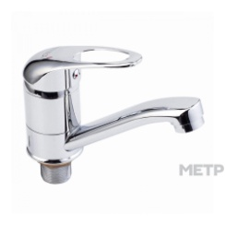 | 28.14.12.110-00000019 | Излив | Аэратор |  | Значение характеристики не может изменяться участником закупки | В соответствии с описанием КТРУ | Штука | 100 | качественная | Преимущество в отношении товаров российского происхождения, выполняемых работ, оказываемых услуг российскими лицами
 |  | 28.14.12.110-00000019 | Материал | Латунь |  | Значение характеристики не может изменяться участником закупки | В соответствии с описанием КТРУ |  |  | качественная
 |  | 28.14.12.110-00000019 | Монтаж | Наружний |  | Значение характеристики не может изменяться участником закупки | В соответствии с описанием КТРУ |  |  | качественная
 |  | 28.14.12.110-00000019 | Назначение | Для раковины |  | Значение характеристики не может изменяться участником закупки | В соответствии с описанием КТРУ |  |  | качественная
 |  | 28.14.12.110-00000019 | Тип управления | Рычажный |  | Значение характеристики не может изменяться участником закупки | В соответствии с описанием КТРУ |  |  | качественная
 |  | 28.14.12.110-00000019 | Длина излива | ≥ 160 и ≤170 | миллиметр | Участник закупки указывает в заявке конкретное значение характеристики | Соответствует размерам раковины, имеющейся у Заказчика |  |  | количественная
 |  |  | Поворотный излив | Соответствие |  | Значение характеристики не может изменяться участником закупки | Для удобства использования сотрудниками учреждения |  |  | качественная
 |  |  | Диаметр картриджа | 40 | миллиметр | Значение характеристики не может изменяться участником закупки | Соответствие уже имеющимся у Заказчика |  |  | количественная
2 | Картридж  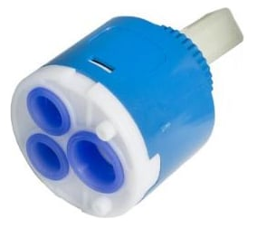 | 28.14.12.110 | Материал | Керамика |  | Значение характеристики не может изменяться участником закупки |  | Штука | 30 | качественная | Преимущество в отношении товаров российского происхождения, выполняемых работ, оказываемых услуг российскими лицами
2 |  | 28.14.12.110 | Диаметр | 40 | миллиметр | Значение характеристики не может изменяться участником закупки |  | Штука | 30 | количественная
3 | Гофра для унитаза  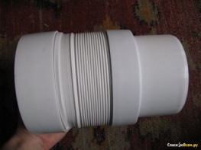 | 22.23.12.140 | Длина | 320 | Миллиметр | Значение характеристики не может изменяться участником закупки |  | Штука | 30 | количественная | Преимущество в отношении товаров российского происхождения, выполняемых работ, оказываемых услуг российскими лицами
3 |  | 22.23.12.140 | Установочный размер | 110 | Миллиметр | Значение характеристики не может изменяться участником закупки |  | Штука | 30 | количественная
4 | Унитаз  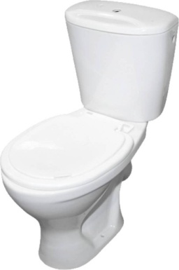 | 23.42.10.150-00000006 | Высота | ≥ 750 и < 900 | миллиметр | Участник закупки указывает в заявке конкретное значение характеристики | В соответствии с описанием КТРУ | штука | 10 | количественная | Преимущество в отношении товаров российского происхождения, выполняемых работ, оказываемых услуг российскими лицами
4 |  | 23.42.10.150-00000006 | Длина | ≥ 650 и < 700 | миллиметр | Участник закупки указывает в заявке конкретное значение характеристики | В соответствии с описанием КТРУ | штука | 10 | количественная
4 |  | 23.42.10.150-00000006 | Направление выпуска (стока) | Наклонное (под углом) |  | Значение характеристики не может изменяться участником закупки | В соответствии с описанием КТРУ | штука | 10 | качественная
4 |  | 23.42.10.150-00000006 | По типу монтажа | Напольный |  | Значение характеристики не может изменяться участником закупки | В соответствии с описанием КТРУ | штука | 10 | качественная
4 |  | 23.42.10.150-00000006 | Цвет | Белый |  | Значение характеристики не может изменяться участником закупки | Соответствует цвету сантехнического оборудования установленному у Заказчика. | штука | 10 | качественная
4 |  | 23.42.10.150-00000006 | Тип управления | Однорежимная кнопочная арматура |  | Значение характеристики не может изменяться участником закупки | Для удобства использования сотрудниками учреждения | штука | 10 | качественная
4 |  | 23.42.10.150-00000006 | Комплектация | Бачок с арматурой, сиденье, крепеж |  | Значение характеристики не может изменяться участником закупки | Параметр, удовлетворяющий потребности Заказчика. | штука | 10 | качественная
4 |  | 23.42.10.150-00000006 | Подвод воды к бачку | Боковой |  | Значение характеристики не может изменяться участником закупки | Соответствует сантехническому оборудованию установленному у Заказчика |  |  | качественная
5 | Сиденье для унитаза  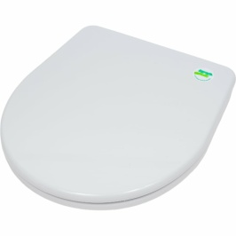 | 22.23.12.130 | Для унитаза- компакт | соответствие |  | Значение характеристики не может изменяться участником закупки | Соответствует сантехническому оборудованию установленному у Заказчика | штука | 50 | качественная | Преимущество в отношении товаров российского происхождения, выполняемых работ, оказываемых услуг российскими лицами
5 |  | 22.23.12.130 | Длина | ≥ 400 | миллиметр | Участник закупки указывает в заявке конкретное значение характеристики |  | штука | 50 | количественная
5 |  | 22.23.12.130 | Ширина | ≥ 360 | миллиметр | Участник закупки указывает в заявке конкретное значение характеристики |  | штука | 50 | количественная
5 |  | 22.23.12.130 | Материал | Полипропилен; дюропласт |  | Участник закупки указывает в заявке конкретное значение характеристики |  | штука | 50 | качественная
6 | Арматура для смывного бачка  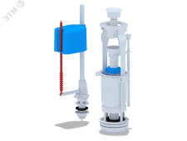 | 28.14.12.110 | Установочный размер | ½ дюйма |  | Значение характеристики не может изменяться участником закупки |  | штука | 60 | качественная | Преимущество в отношении товаров российского происхождения, выполняемых работ, оказываемых услуг российскими лицами
6 |  | 28.14.12.110 | Цвет | хром |  | Значение характеристики не может изменяться участником закупки |  | штука | 60 | качественная
6 |  | 28.14.12.110 | Материал | Пластик |  | Значение характеристики не может изменяться участником закупки |  | штука | 60 | качественная
6 |  | 28.14.12.110 | Тип слива | Кнопка |  | Значение характеристики не может изменяться участником закупки |  | штука | 60 | качественная
6 |  | 28.14.12.110 | Подводка | Нижняя |  | Значение характеристики не может изменяться участником закупки |  | штука | 60 | качественная
7 | Арматура для смывного бачка  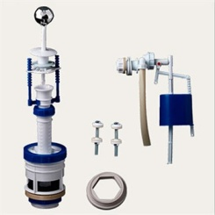 | 28.14.12.110 | Установочный размер | ½ дюйма |  | Значение характеристики не может изменяться участником закупки |  | штука | 80 | качественная | Преимущество в отношении товаров российского происхождения, выполняемых работ, оказываемых услуг российскими лицами
 |  |  |  |  |  |  |  | штука | 80 | качественная
7 |  | 28.14.12.110 | Материал | Пластик |  | Значение характеристики не может изменяться участником закупки |  | штука | 80 | качественная
7 |  | 28.14.12.110 | Подводка | Боковая |  | Значение характеристики не может изменяться участником закупки |  | штука | 80 | качественная
7 |  | 28.14.12.110 | Цвет | хром |  | Значение характеристики не может изменяться участником закупки |  | штука | 80 | качественная
8 | Подводка гибкая для смесителя 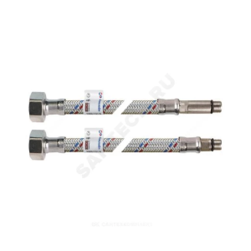 | 28.14.12.110 | Материал | нержавеющая оплетка |  | Значение характеристики не может изменяться участником закупки |  | штука | 60 | качественная | Преимущество в отношении товаров российского происхождения, выполняемых работ, оказываемых услуг российскими лицами
8 |  | 28.14.12.110 | Вид упаковки | пара |  | Значение характеристики не может изменяться участником закупки |  | штука | 60 | качественная
8 |  | 28.14.12.110 | Размер резьбы | М10-1/2" |  | Значение характеристики не может изменяться участником закупки |  | штука | 60 | качественная
8 |  | 28.14.12.110 | Строительная длина | 0,5 | метр | Значение характеристики не может изменяться участником закупки |  | штука | 60 | количественная
9 | Раковина  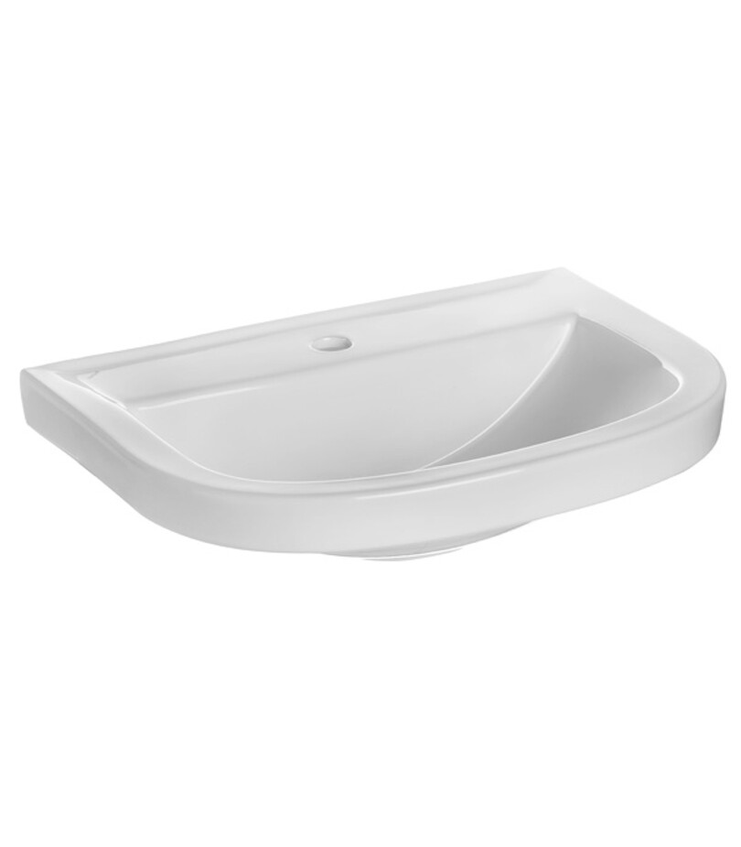 | 23.42.10.130-00000008 | Вид | Раковина |  | Значение характеристики не может изменяться участником закупки |  | Штука | 5 | качественная | Преимущество в отношении товаров российского происхождения, выполняемых работ, оказываемых услуг российскими лицами
9 |  | 23.42.10.130-00000008 | Ширина | ≥ 550 и < 600 | Миллиметр | Участник закупки указывает в заявке конкретное значение характеристики |  | Штука | 5 | количественная
9 |  | 23.42.10.130-00000008 | Глубина | <250 | Миллиметр | Участник закупки указывает в заявке конкретное значение характеристики |  | Штука | 5 | количественная
9 |  | 23.42.10.130-00000008 | Материал | Сантехнический фарфор |  | Значение характеристики не может изменяться участником закупки |  | Штука | 5 | качественная
10 | Подводка гибкая для смесителя 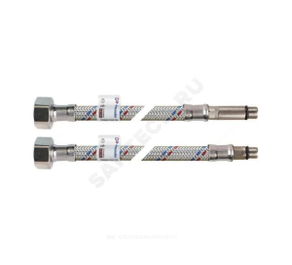 | 28.14.12.110 | Материал | нержавеющая оплетка |  | Значение характеристики не может изменяться участником закупки |  | Штука | 40 | качественная | Преимущество в отношении товаров российского происхождения, выполняемых работ, оказываемых услуг российскими лицами
10 |  | 28.14.12.110 | Вид упаковки | пара |  | Значение характеристики не может изменяться участником закупки |  | Штука | 40 | качественная
10 |  | 28.14.12.110 | Размер резьбы | М10-1/2" |  | Значение характеристики не может изменяться участником закупки |  | Штука | 40 | качественная
10 |  | 28.14.12.110 | Строительная длина | 0,6 | метр | Значение характеристики не может изменяться участником закупки |  | Штука | 40 | количественная
11 | Гибкая труба универсальная  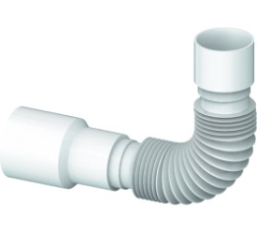 | 22.23.12.140 | Длина | 1200 | Миллиметр | Значение характеристики не может изменяться участником закупки |  | штука | 50 | количественная | Преимущество в отношении товаров российского происхождения, выполняемых работ, оказываемых услуг российскими лицами
11 |  | 22.23.12.140 | Диаметр сливного отверстия: | 40/50 | Миллиметр | Значение характеристики не может изменяться участником закупки |  | штука | 50 | качественная
11 |  | 22.23.12.140 | Ширина | 40 | Миллиметр | Значение характеристики не может изменяться участником закупки |  | штука | 50 | количественная
12 | Сифон сантехнический  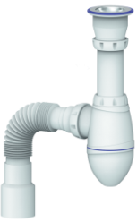 | 28.14.12.110-00000011 | Вид сифона | Бутылочный |  | Значение характеристики не может изменяться участником закупки | В соответствии с описанием КТРУ | штука | 50 | качественная | Преимущество в отношении товаров российского происхождения, выполняемых работ, оказываемых услуг российскими лицами
12 |  | 28.14.12.110-00000011 | Материал | Пластик |  | Значение характеристики не может изменяться участником закупки | В соответствии с описанием КТРУ | штука | 50 | качественная
12 |  | 28.14.12.110-00000011 | Назначение | Для раковины |  | Значение характеристики не может изменяться участником закупки | В соответствии с описанием КТРУ | штука | 50 | качественная
12 |  | 28.14.12.110-00000011 | Материал металлических элементов | Нержавеющая сталь |  | Значение характеристики не может изменяться участником закупки | Для обеспечения устойчивости к коррозии | штука | 50 | качественная
12 |  | 28.14.12.110-00000011 | Гибкая труба для соединения с канализацией в комплекте | Наличие |  | Значение характеристики не может изменяться участником закупки | Для удобства подключения в условиях Заказчика. | штука | 50 | качественная
12 |  | 28.14.12.110-00000011 | Диаметр трубы для подключения в канализацию | 40х40/50 | миллиметров | Значение характеристики не может изменяться участником закупки | Соответствует диаметру канализации в условиях Заказчика. | штука | 50 | качественная
12 |  | 28.14.12.110-00000011 | Длина трубы для подключения в канализацию | 1200 | миллиметров | Значение характеристики не может изменяться участником закупки |  | штука | 50 | количественная
13 | Гигиенический душ со смесителем  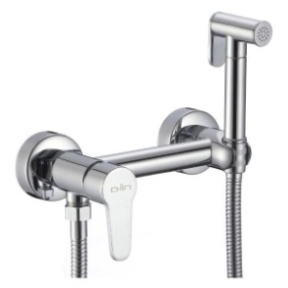 | 28.14.12.110 | Материал картриджа | керамика |  | Значение характеристики не может изменяться участником закупки |  | штука | 20 | качественная | Преимущество в отношении товаров российского происхождения, выполняемых работ, оказываемых услуг российскими лицами
13 |  | 28.14.12.110 | Диаметр картриджа | 40 | миллиметров | Значение характеристики не может изменяться участником закупки |  | штука | 20 | количественная
14 | Кран водоразборный  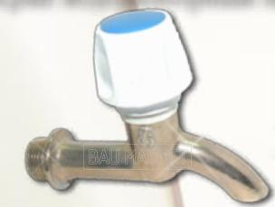 | 28.14.12.110 | Излив | короткий |  | Значение характеристики не может изменяться участником закупки |  | штука | 80 | качественная | Преимущество в отношении товаров российского происхождения, выполняемых работ, оказываемых услуг российскими лицами
14 |  | 28.14.12.110 | Материал | латунь |  | Значение характеристики не может изменяться участником закупки |  | штука | 80 | качественная
14 |  | 28.14.12.110 | Резьба | Наружная |  | Значение характеристики не может изменяться участником закупки |  | штука | 80 | качественная
14 |  | 28.14.12.110 | Вращение излива | фиксированный |  | Значение характеристики не может изменяться участником закупки |  | штука | 80 | качественная
14 |  | 28.14.12.110 | Тип управления | вентиль |  | Значение характеристики не может изменяться участником закупки |  | штука | 80 | качественная
14 |  | 28.14.12.110 | Диаметр резьбы | ½ дюйма |  | Значение характеристики не может изменяться участником закупки |  | штука | 80 | качественная
15 | Лейка  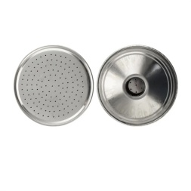 | 28.14.12.110 | Назначение | Для душа |  | Значение характеристики не может изменяться участником закупки |  | штука | 30 | качественная | Преимущество в отношении товаров российского происхождения, выполняемых работ, оказываемых услуг российскими лицами
15 |  | 28.14.12.110 | Материал | металл |  | Значение характеристики не может изменяться участником закупки |  | штука | 30 | качественная
15 |  | 28.14.12.110 | Резьба присоединения | ½ дюйма |  | Значение характеристики не может изменяться участником закупки |  | штука | 30 | качественная
15 |  | 28.14.12.110 | Диаметр рассеивателя | 90 | миллиметров | Значение характеристики не может изменяться участником закупки |  | штука | 30 | количественная
15 |  | 28.14.12.110 | Вид резьбы | внутренняя |  | Значение характеристики не может изменяться участником закупки |  | штука | 30 | качественная
16 | Герметик | 20.30.22.170 | Описание | Универсальный, прозрачный, водостойкий |  | Значение характеристики не может изменяться участником закупки |  | штука | 30 | качественная | Запрет закупок товаров, происходящих из иностранных государств, выполняемых работ, оказываемых услуг иностранными лицами  Обоснование невозможности соблюдения запрета, ограниченияпп. «и» п.5 ПП 1875 осуществляется закупка товаров при которой НМЦК не превышает 1 млн. рублей и при этом ни одна из использованных при определении таких цен цена единицы товара не превышает 300 тыс. рублей.
16 | Герметик | 20.30.22.170 | Тип герметика | двухкомпонентный |  | Значение характеристики не может изменяться участником закупки |  | штука | 30 | качественная
16 | Герметик | 20.30.22.170 | Упаковка | ≥260 | миллилитров | Участник закупки указывает в заявке конкретное значение характеристики |  | штука | 30 | количественная
17 | Кран шаровый  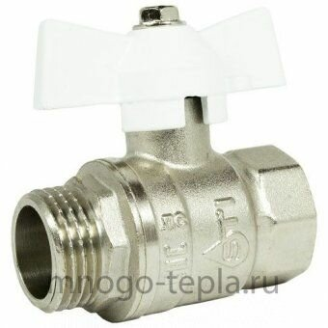 | 28.14.12.110 | Вид резьбы | Внутренняя/ Наружная |  | Значение характеристики не может изменяться участником закупки |  | штука | 50 | качественная | Преимущество в отношении товаров российского происхождения, выполняемых работ, оказываемых услуг российскими лицами
 |  | 28.14.12.110 | Вид соединения | Резьбовой |  | Значение характеристики не может изменяться участником закупки |  |  |  | качественная
 |  | 28.14.12.110 | Конструкция корпуса | Проходной |  | Значение характеристики не может изменяться участником закупки |  |  |  | качественная
 |  | 28.14.12.110 | Материал | Латунь |  | Значение характеристики не может изменяться участником закупки |  |  |  | качественная
18 | Смеситель водоразборный  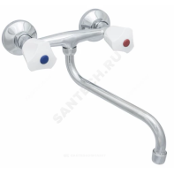 | 28.14.12.110-00000021 | Материал | Латунь |  | Значение характеристики не может изменяться участником закупки |  | штука | 30 | качественная | Преимущество в отношении товаров российского происхождения, выполняемых работ, оказываемых услуг российскими лицами
18 |  | 28.14.12.110-00000021 | Монтаж | Наружний |  | Значение характеристики не может изменяться участником закупки |  |  |  | качественная
18 |  | 28.14.12.110-00000021 | Назначение | Для мойки |  | Значение характеристики не может изменяться участником закупки |  |  |  | качественная
18 |  | 28.14.12.110-00000021 | Тип управления | Вентильный |  | Значение характеристики не может изменяться участником закупки |  |  |  | качественная
* В связи с отсутствием в каталоге ТРУ конкретных характеристик товара Заказчиком в силу пункта 5 Правил использования КТРУ указаны потребительские свойства, в том числе функциональные, технические, качественные, эксплуатационные характеристики товара, работы, услуги в соответствии с положениями статьи 33 Федерального закона от 05.04.2013 года № 44 "О контрактной системе в сфере закупок товаров, работ, услуг для обеспечения государственных и муниципальных нужд", которые не предусмотрены в КТРУ. Данный набор характеристик позволяет удовлетворить потребности Заказчика с учетом специфики деятельности, обеспечивает эффективное использование средств бюджетного учреждения и является ключевыми для Заказчика.

2. Требования к качеству товара, требования к его безопасности, прочие условия:
- требования к качеству и безопасности товара: Качество Товара должно соответствовать государственным стандартам (ГОСТ):
- ГОСТ 25809-2019 Межгосударственный стандарт ГОСТ 25809-2019 "Смесители и краны водоразборные. Типы и основные размеры" (введен в действие приказом Федерального агентства по техническому регулированию и метрологии от 19 ноября 2019 г. N 1193-ст).
- ГОСТ 3326-86—Государственный стандарт Союза ССР ГОСТ 3326-86 "Клапаны запорные, клапаны и затворы обратные. Строительные длины" (утв. постановлением Госстандарта СССР от 27 февраля 1986 г. N 432).
- ГОСТ 23289-2016—Межгосударственный стандарт ГОСТ 23289-2016 "Арматура санитарно-техническая водосливная. Технические условия" (введен в действие приказом Федерального агентства по техническому регулированию и метрологии от 11 ноября 2016 г. N 1678-ст).
- ГОСТ 30493-2017—Межгосударственный стандарт ГОСТ 30493-2017 "Изделия санитарные керамические. Классификация и основные размеры" (введен в действие приказом Федерального агентства по техническому регулированию и метрологии от 12 октября 2017 г. N 1404-ст).
Качество поставляемого товара и его упаковка должны соответствовать требованиям стандартов, санитарным и иным требованиям, предъявляемым для данного вида товара. Поставщик удостоверяет качество и безопасность товара документами, оформленными в строгом соответствии с действующим законодательством РФ.
На момент поставки остаточный срок годности Товара должен быть, в случае:
- общего срока годности более 5-ти лет - остаточный срок годности, не менее 30 месяцев;
- общего срока годности от 4-х до 5-ти лет - остаточный срок годности, не менее 24 месяцев;
- общего срока годности от 3-х до 4-х лет - остаточный срок годности, не менее 18 месяцев;
- общего срока годности от 1-го до 3-х лет - остаточный срок годности, не менее 12 месяцев;
- общего срока годности до 1-го года - остаточный срок годности, не менее 9 месяцев.
- требования к упаковке товара: поставляемый Товар должен иметь соответствующую упаковку, маркировку и оформление, с соблюдением требований к упаковочным материалам и способу упаковывания, с использованием материалов, разрешенных к применению, обеспечивающих его сохранность от повреждений, а также сохранность качества и безопасность товара при перевозке всеми видами транспорта. Товар должен быть упакован в соответствии с требованиями законодательства для данного вида Товара. При поставке тара и упаковка не должны иметь признаков повреждения, нарушения целостности и стерильности.
- требования к транспортировке товара: Упаковка и маркировка товара должна соответствовать ГОСТам, а также обеспечить сохранность груза от повреждений при перевозке, обеспечивать температурный режим и нормативные условия длительного хранения при транспортировке и в складском помещении. Товар должен быть упакован способом, не допускающим его перемещение внутри тары при транспортировке или перегрузке.

